Немного о фотосъемке собак
Нередко можно встретить фотографии собак , способные вызвать стойкое чувство неприятия. Размытые кадры, "срезанные" лапы и уши, красные от фотовспышки глаза - еще не самый печальный вариант. Хуже - когда действительно хорошая собака выглядит как худший представитель породы, которого только можно себе вообразить.
Одно из правил - собака на фотографии должна привлекать внимание.
Безупречно анатомически сложенная овчарка в стойке узнается, но - не более того.
Чтобы внимание удержать, есть немало беспроигрышных способов:
- создаем антураж. Он должен соответствовать предназначению породы или тому восприятию, которое уже сложилось у непрофессионала: если это мастино или азиат, то на заднем плане ненавязчиво будет проглядывать богатый коттедж, который он охраняет; если это йорк - он непременно на алой подушечке и с изящной заколочкой; если шотландский сеттер - то он либо рядом с дичью и ружьем, либо на худой конец просто в поле. Разумеется, не каждый владелец подходящего коттеджа бросится покупать азиата, это было бы слишком просто и примитивно, - но благодаря такой рекламе азиат станет ему ближе и знакомее. Если, конечно, он сумеет отличить сао от ко - следует учитывать, что неспециалист различает эти две породы в основном по длине хвоста, поэтому, раз уж рекламу делаем как раз для неспециалиста, хвост нашей собаки должен быть виден отчетливо.
- если крупная собака подается как друг и защитник ребенка, делаем фотографию защитника с подопечным. При этом ошейник с собаки снимаем (ребенок все равно не удержит этого зверя) и любыми способами создаем на собачьей морде выражение напряженного внимания. Если пес сидит, тщательно следим за поставом передних конечностей - размет для защитника недопустим, он не балерина, он боец! Ребенок всегда будет чуть-чуть, на полшага позади собаки, на уровне ее холки, а не головы - это зрительно увеличивает пса, да и функционально оправданно.
- снимаем группу. Не стоит гнаться за количеством: две собаки - оптимальный вариант, больше трех - уже перебор. Практика показывает, что хорошие снимки пары строятся на симметрии либо так называемом "перехлесте".
С симметрией все более-менее ясно, стоит только учитывать, что фронтальные снимки двух сидящих рядом собак впечатления не производят никогда - лучше фотографу переместиться так, чтобы псы сидели/стояли в 3/4.
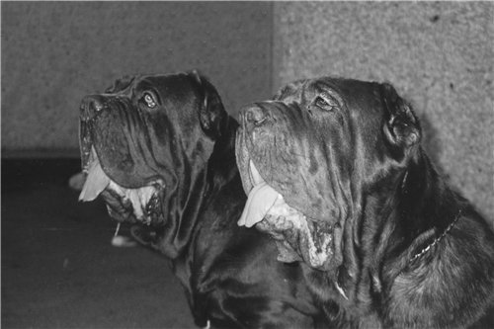
При "перехлесте" позы различаются кардинально. Это обеспечивается, во-первых, разным положением (сидит - лежит, сидит - стоит), во-вторых, разным направлением корпусов (если собаки начнут движение, они разойдутся под углом градусов в 90 или около того). Немаловажная деталь: взгляд обоих при этом должен быть направлен в одну точку - именно эта фокусировка и создает из толпы - группу.
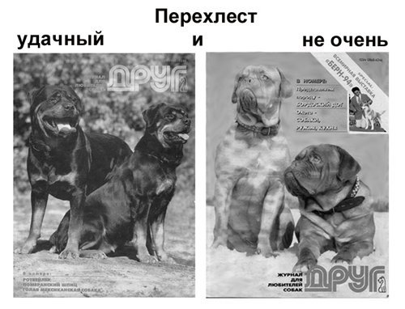
с обложки журнала "Друг"
- снимаем щенков. Щенки с матерью - чудное зрелище, если вы сумеете убрать из кадра все лишнее. Это просто на улице, но весьма затруднительно в городской квартире, где постоянно подкрадываются забытые тапочки, ненавязчиво маячит любимый погрызенный диван и свисает со стола шнур от зарядника. Все эти мелочи жизни рассеивают внимание и потому не нужны. Мать и щен - и ничего более.
Можно снимать щенков и в стойке, тогда есть вероятность получить фотографию, пригодную для рекламы, рассчитанной и на любителей, и на профессионалов.
Идеальный возраст для съемок щенков тяжелых пород - до 3 месяцев, потом плывут пропорции: заметно вытягиваются лапы и "уменьшается" голова - щен нефотогеничен. Породы слишком подвижные снимаем в лучшем случае до 2 месяцев, позже заставить щенка пару секунд не шевелиться практически нереально. Но попробовать - можно. Есть проверенный прием - берем щенка на руки и делаем 10-15 оборотов вокруг своей оси; пока щен приходит в себя - быстренько его фотографируем. Таким незатейливым способом удается снять в стойке жуткой подвижности полуторамесячных овчарят, что называется "без поддержки", т.е. без лишних человеческих рук в кадре. Увы, уже вторая такая "предполетная подготовка" оказывалась бессмысленной - привыкали...
Отдельно хотелось бы сказать обо всех этих милых фотографиях, где пес забавно зевает, зарывается мордой в снег и напряженно следит за кошкой. На такие фотографии приятно смотреть, среди них немало высокохудожественных, но следует помнить, что художественная фотография и рекламная - это две большие разницы. Если фотография подчеркивает особенности породы (например, кавказеныш зарылся носом в снег, потому что он трогательно неуклюж, похож на меховую игрушку и вообще лапочка, а на снегу ему не холодно ни чуточки) - она может использоваться для рекламы, если нет - ее место в домашнем альбоме, на выставке фотографий, где угодно - только не в рекламе.
Вне зависимости от породы востребованы стойка и портрет.
При съемке в стойке сложно переоценить работу хендлера, который собаку ставит, но и фотограф может внести свои коррективы в собачий облик.

Для начала выбираем точку съемки:
- по вертикали: как правило, фотоаппарат стоит располагать на уровне плеча собаки. Если она вздернута на ногах - поднимаем фотоаппарат чуть выше и снимаем слегка сверху. Ключевое слово здесь - слегка: явно завышенная точка съемки бросается в глаза, злоупотреблять этим не стоит. Более того, при съемке собак с высоты роста фотографа – автоматически уменьшается рост собаки (то же самое происходит и при сьемке собака+человек - в том случае, когда человек стоит возле собаки и фотограф желает захватить в кадр обоих) – и в результате Ваша овчарка становится похожа на таксу с короткими лапками и несоразмерно большой головой.
- по горизонтали: собаку безупречную во всех отношениях снимаем строго сбоку - она идеальна, и нам нечего скрывать. Часть пород из числа молоссов принято снимать в стойке не сбоку, а в 3/4, однако любому специалисту хотелось бы видеть именно "техническую" фотографию, где видно, как у собаки растут лапы и какой длины корпус, поэтому съемка в стойке в профиль актуальна и для них.
При прямом плече и хорошей длине рычагов задних конечностей перемещаемся чуть ближе к хвосту, при спрямленных углах задних конечностей и приличных - передних - соответственно к голове.
Если проблемы и в тех, и в других конечностях - увы, чем-то придется жертвовать. Учтем прочие данные: при некрупной голове съемка сзади противопоказана, при широкой груди и сильной голове стоит сделать акцент на них.
Если все в пределах нормы, но подвела короткая шея и очень маленькая по корпусу голова, взглянем на фотографа, стоя строго боком к нему - вот и все, вот и нет короткой шеи и крошечной головы, просто собака повернула голову - да, фотография плохонькая, но не собака! Если при этом у зверька головешка хоть и маленькая, но эффектная, правильных линий, сделаем отдельно портрет, который во всей красе покажет четкие линии, заполненность под глазами и прочие достоинства и скроет убогий размер головы, и будем показывать эти две фотографии только в паре, а еще лучше "приклеим" потрет где-нибудь сбоку, в уголке, на фотографию стойки, чтобы любой желающий мог убедиться - да, голова есть, голова хорошая.
Еще один совет для съемки "корпусных, но безголовых" собак - задумайтесь, в какую сторону головой будет стоять ваша собака. Казалось бы, какая разница, ведь размеров и пропорций это не меняет. Согласна, пропорций не меняет. Меняет восприятие. Человека с детства учат читать слева направо, поэтому взгляд автоматически начинает оценивать не только текст, и картинку тоже слева направо. Что мы видим в первую очередь, если пес стоит головой налево? Правильно, его маленькую голову!
Разобрались со стойкой - снимаем портрет. При съемке портрета есть простейший прием, который помогает выбрать наиболее удачный ракурс. Хозяин постепенно перемещается за спиной фотографа, привлекая внимание собаки, пока тот делает несколько снимков. Разброс поворотов головы получается - от профиля до профиля, и выбрать среди них удачный не составит труда.
Учитываем направление взгляда собаки - брыластым псам не следует задирать голову, иначе на фотографии будут только брыли, а уже где-то за ними спрятаны невидимые для зрителя глаза. Более того, становится видна недостаточно заполненная под глазами морда (если она действительно незаполнена), а за счет того, что при задранной голове брыли не "лежат" на костях, а свободно свисают - еще и зрительно сужается морда. Высокому хозяину придется или отойти подальше, или буквально проползать на четвереньках за спиной фотографа - полученный кадр стоит того. Тонкомордым и (особенно!) не по породе длинномордым собакам не стоит голову опускать - это подчеркнет длину морды и лишит объема даже те морды, у которых его в достатке.

Освещение
Напоследок пару слов об освещении. Ни для кого не секрет, что фотографировать при ярком дневном солнце не стоит ни собак, ни людей - получим четкие черные тени, которые собаку не украшают, и зрительно плоскую картинку без объема и "плюшевости" у тех пород, у которых она должна присутствовать.
Поэтому съемки планируем на утро или вечер, когда лучи солнца падают не вертикально и резких теней не образуют.
Заходящее солнце придает замечательный яркий оттенок рыжей шкуре и даже белесый подпал делает насыщенным.
У сочного оранжевого заходящего солнца два, но больших минуса:
- во-первых, чисто черных, без подпала, собак и - особенно! - собак серых/голубых оно делает бурыми.
- во-вторых, такое солнце значительно высветляет глаза. Чтобы уменьшить этот эффект, всегда (не только при заходе солнца) будем ставить/сажать светоглазых собак так, чтобы солнце светило им не в морду, а скорее в затылок и слегка сбоку. В этом случае мягкие тени в сочетании со стоячими ушами (у кого они есть) слегка затемнят морду, и уж во всяком случае глаза не высветлят.
Безусловно, мелочи, о которых говорится в данной статье, - не новость и давно известны всем, кто снимает собак регулярно. А вот остальным...
Мне иногда с гордостью демонстрируют такие фотографии, которые иначе как антирекламными не назовешь.

Любую, абсолютно любую собаку можно снять так, что она будет как минимум не хуже, чем в жизни. К этому и надо стремиться.

